
COLEGIO PEDRO DE VALDIVIA DE VILLARRICA
Departamento de: Ciencias
Felipe Vidal.
Curso: 1° medio
GUÍA Nº 4 ENLACE QUÍMICO
QUIMICA

NOMBRE:
CURSO: | 1° medio |  | FECHA DE ENTREGA | Abril de 2020
OBJETIVO DE APRENDIZAJE OA14 (octavo)  Usar la tabla periódica como un  modelo para predecir las  propiedades relativas de los  elementos químicos basados en los  patrones de sus átomos,  considerando:  • el número atómico  • la masa atómica  • la conductividad eléctrica  • la conductividad térmica  • el brillo  • los enlaces que se pueden  formar |  | HABILIDADES DEL O.A |  |  | HABILIDADES DE LA GUIA
 |  | Conocer los criterios de ordenación periódica de los elementos químicos en general |  |  | X
 |  | Establecer propiedades periódicas de los elementos según su ubicación en la tabla periódica |  |  | X
 |  | Conocer los tipos de enlaces químicos que se pueden producir entre los elementos químicos y las limitaciones para ello |  |  | X
 |  | Determinar el tipo de enlace químico de una molécula mediante la individualización de los elementos que la forman, su configuración electrónica y su estructura de Lewis |  |  | X
 |  | Representar la estructura de Lewis de una molécula mediante las configuraciones electrónicas de los elementos que componen las moléculas y las limitaciones para formar enlaces químicos |  |  | X

Enlaces químicos
En la tabla periódica actual hay aproximadamente 120 elementos químicos, los cuales pueden interactuar (formar enlaces) entre ellos de a dos o más para formar compuestos químicos muy variados tanto en tamaño como en características físicas y /o químicas. Esto no quiere decir que cualquier elemento se pueda unir o formar enlaces con cualquier otro elemento químico, si no, que se deben reunir ciertas características y cumplir con una serie de “leyes” para que dos o más elementos químicos se puedan llegar a unir, de igual forma no todos los enlaces químicos son iguales ni se forman de la misma manera.
Acá vamos a analizar los principales tipos de enlaces químicos y como se forman cada uno de ellos dependiendo de los elementos químicos involucrados.
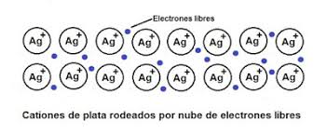
Enlace metálico:
Los elementos químicos metálicos se caracterizan porque tienen a liberar o ceder electrones para poder ser más estables, es por esto que cuando dos o más átomos metálicos se unen liberan electrones los cuales pasan a formar parte de una nube electrónica común, donde los átomos se ordenan en estructuras sólidas y generalmente muy resistentes
Enlace iónico:
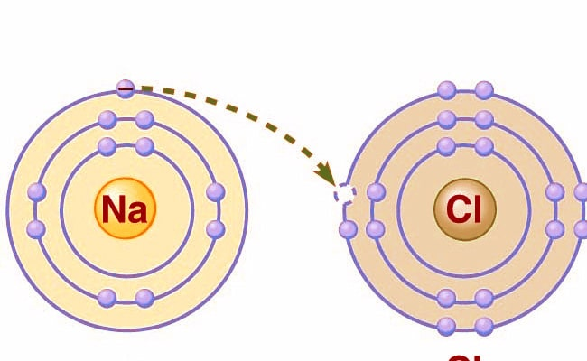
Se forma por la unión de un elemento muy electronegativo con un elemento poco electronegativo (más metálico), o se forma entre un metal y un no metal, generalmente son los elementos del grupo 1 y 2 con los elementos del grupo 16 y 17, (aunque hay excepciones) los elementos de estos grupos son químicamente hablando muy diferentes pero a su vez son complementarios ya que al encontrarse forman enlaces muy fácilmente y las uniones que forman tienden a ser muy estables. El ejemplo más común es el NaCl o cloruro de sodio (sal de mesa) donde el Sodio es un elemento del grupo 1, es muy metálico pero poco electronegativo tiene tan solo 1 electrón en su último nivel, electrón que fácilmente el sodio cede para poder ser más estable. El Cloro por su parte es un gas altamente electronegativo (uno de los elementos químicos más electronegativos) en su último nivel tiene 7 electrones (tan sólo le falta uno para llegar a 8 y ser electrónicamente estable), por eso el cloro tomará el electrón que el sodio le está cediendo y se formará un enlace entre estos átomos, en este tipo de enlaces un elemento cede electrones y otro los capta o recibe existiendo una unión entre ellos producto de esta interacción formándose un ion positivo (catión) en el caso del sodio ya que pierde un electrón y un ion negativo (anión) en el caso del cloro.
Enlace covalente
Los enlaces covalentes pueden ser de tres tipos, que son: covalente polar, covalente Apolar y covalente coordinado o dativo de los cuales analizaremos la formación de los dos primeros.
Enlace covalente polar: se forma por la unión de dos elementos no metálicos diferentes, entre los cuales los electrones de su último nivel o electrones de valencia se van a compartir de forma equitativa para que ambos elementos alcancen la estabilidad electrónica (tener ocho electrones en su último nivel o tener dos electrones en el último nivel) ley del octeto y dueto.
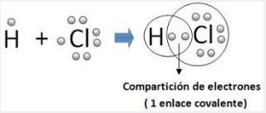
Por lo que hemos trabajado en las guías anteriores según su numero atómico, configuración electrónica y estructura de Lewis el hidrogeno tiene 1 electrón en su último nivel, por lo tanto tiene valencia 1 (bueno, el hidrógeno sólo tiene un electrón), el cloro tiene numero atómico 17, por su configuración electrónica y estructura de Lewis queda con 7 electrones en su último nivel y valencia 1 (1 electrón que puede compartir) , por lo tanto lo que hacen estos dos átomos es compartir los electrones de valencia de esa forma cuando contamos nuevamente tendríamos al hidrogeno con dos electrones (cumpliendo con dueto, o sea, siendo estable electrónicamente) y el cloro tendría ahora 8 electrones (cumpliendo con el octeto, también siendo estable electrónicamente hablando).
El compuesto formado es ácido clorhídrico HCl y siempre se debe escribir de esa forma, primero el elemento menos electronegativo, y luego el elemento más electronegativo (no se puede escribir ClH)
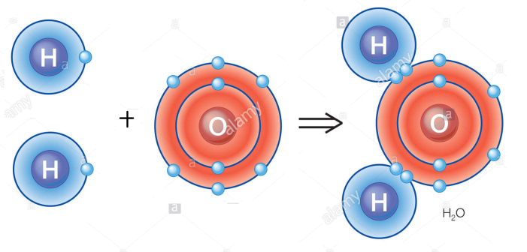
Otro ejemplo es el caso de la formación de la molécula de agua, cada uno de los hidrógenos presenta un electrón para compartir (valencia 1), el átomo de oxigeno presenta en su ultimo nivel 6 electrones de los cuales tiene dos electrones libres para formar enlaces (valencia 2) por lo tanto el electrón libre de cada hidrogeno se va a unir a uno de los electrones libres del oxigeno para compartir esos electrones y alcanzar el dueto en el caso de cada hidrógeno y el octeto en el caso del oxígeno (8 electrones en su último nivel) quedando con la formula química H₂O. ésta molécula presenta dos enlaces covalentes polares simples.
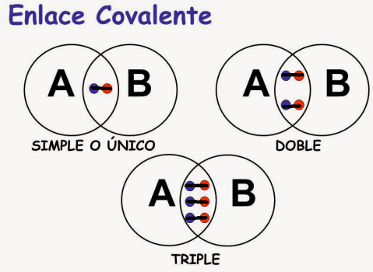
Dependiendo de la cantidad de electrones que compartan dos átomos éstos enlaces pueden ser simples (representados por una línea), dobles (representado por dos líneas) o triples (representado) por tres líneas
En lace covalente apolar: este tipo de enlaces se forma por la unión de dos átomo no metálicos iguales en los que se comparten electrones de valencia para alcanzar la estabilidad (ley del octeto)
Se pueden formar enlaces simples, dobles o triples
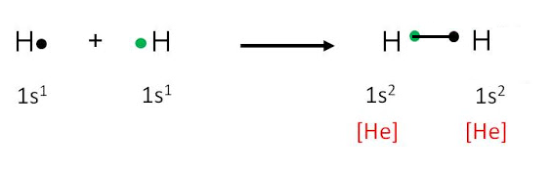
En el ejemplo tenemos dos átomos de hidrogeno ambos con la configuración 1s¹ y un electrón de valencia cada uno por lo tanto como no son estables por si solos estos dos átomos se va a unir compartiendo sus electrones mediante un enlace covalente apolar simple, de esta forma ambos ahora tendrán dos electrones en su último nivel (el par de electrones que forman parte de un enlace pasa a formar parte de los dos elementos que están uniéndose) por lo que cumplirán con la ley del dueto, serán más estables y su configuración electrónica ahora es igual a la de un gas noble (los elementos electrónicamente estables por si solos)

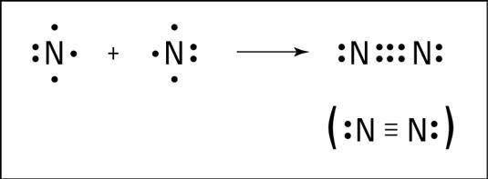
En el caso del nitrógeno su número atómico es 7 la configuración electrónica de su ultimo nivel es 2s²2p³ quedando en su último nivel 5 electrones de los cuales dos están juntos o apareados y los otros tres quedan solos (por lo tanto tiene 3 electrones para compartir, o valencia 3) como cada átomo de nitrógeno por si solo es inestable (ya que sólo tiene 5 electrones en su último nivel) se va a unir con otro átomo de nitrógeno de forma tal que al compartir cada uno sus tres electrones disponibles ambos queden con 8 electrones en su último nivel. Esto lo logran solo formando un enlace covalente apolar triple como se ve en la imagen anterior
Dentro de una molécula no siempre existe un solo tipo de enlaces, en ocasiones existen tipos de enlaces distintos.
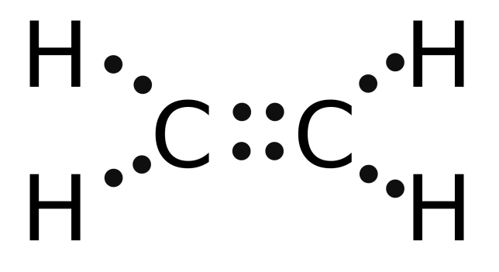
En el caso de la molécula de eteno tenemos la formula C₂H₄, donde cada uno de los carbono presenta valencia 4 (cuatro electrones libres en su último nivel para poder formar enlaces) como la regla del octeto y el dueto nos dice, tenemos que buscar la forma en la cual todos los átomo que forman parte de la molécula queden estables (teniendo 8 o teniendo dos electrones en su último nivel). En este caso entre los dos átomos de carbono se forma un enlace covalente apolar doble, y cada uno de los hidrógenos con el carbono forman un enlace covalente polar simple.
En resumen, en la molécula de eteno hay un enlace covalente apolar doble y cuatro enlaces covalentes polares simples.
ACTIVIDADES
- Ubica el número del término con la definición que corresponda.
TERMINOS | DEFINICIONES
- ENLACE METÁLICO | ____ Se forma por la unión de un elemento muy electronegativo con un elemento poco electronegativo (más metálico), o se forma entre un metal y un no metal.
- ENLACE IÓNICO | ____ Se forma por la unión de dos elementos no metálicos diferentes, entre los cuales los electrones de su último nivel o electrones de valencia se van a compartir de forma equitativa para que ambos elementos alcancen la estabilidad electrónica.
- ENLACE COVALENTE POLAR | ____ Se forma por la unión de dos átomo no metálicos iguales en los que se comparten electrones de valencia para alcanzar la estabilidad (ley del octeto)
- ENLACE COVALENTE APOLAR | ____ Se caracterizan porque tienen a liberar o ceder electrones para poder ser más estables.

- Responde a partir de lo que has leído:
- ¿Para qué se unen los elementos formando enlaces químicos?
___________________________________________________________________________________________________________________________________________________________________________________________________________________________________________________
- ¿Cualquier elemento de la tabla periódica se puede unir mediante la formación de enlaces químicos con cualquier otro elemento? Fundamenta tu respuesta
_____________________________________________________________________________________________________________________________________________________________________________________________________________________________________________________________________

- Identifique que tipo o tipos de enlaces hay presentes en las siguientes moléculas

ENLACE METÁLICO - ENLACE IONICO -ENLACE COVALENTE POLAR - ENLACE COVALENTE APOLAR
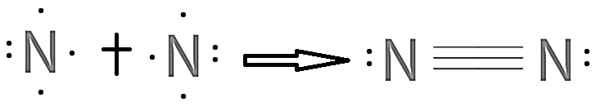
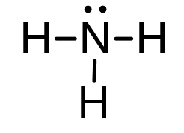
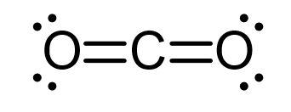
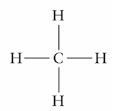
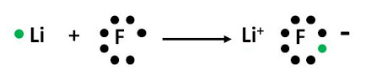
En la siguiente tabla, dibuja su estructura de Lewis y dibuja la molécula que formaran los elementos al unirse (respetando la ley del dueto y el octeto) finalmente indica que tipo (s) de enlace ha presentes en cada molécula (guíate por el ejemplo)

Enlace Potasio-oxígeno en el K₂O  Tipo de enlace: Enlace Iónico | Estructura de Lewis Molécula que forman  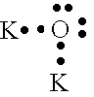  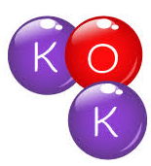
Enlace Hidrógeno-Cloro en HCl  Tipo de enlace: ___________ | Estructura de Lewis Molécula que forman
Enlace Potasio-Bromo en KBr  Tipo de enlace: ___________ | Estructura de Lewis Molécula que forman
Enlace Oxigeno- Oxigeno en el O₂  Tipo de enlace: ___________ | Estructura de Lewis Molécula que forman

